

Barbie addicted? A luglio il film.
Il mondo di Barbie vi attende al Sandals Royal Bahamian

Torino, 30 giugno 2023 – Un sogno in rosa che si realizza: in vista della tanto attesa uscita del film Barbie a luglio 2023, il Sandals Royal Bahamian Spa Resort & Offshore Island di Nassau, Bahamas diventa la location perfetta per entrare nel mondo di Barbie mentre ci si trova in vacanza.

Il resort all-inclusive per soli adulti, riaperto nel gennaio 2022 dopo una ristrutturazione da 55 milioni di dollari, è stato progettato per celebrare lo spirito leggiadro delle Bahamas, proponendo esperienze di ispirazione locale e garantendo un approccio al lusso attento e moderno.

I fan di Barbie avranno l’imbarazzo della scelta tra un’ampia scelta di sistemazioni, ristoranti, bevande e decorazioni, il tutto rosa confetto: c’è persino una cabina telefonica – tipicamente britannica – di color rosa nel resort, perfetta per immortalare alcuni momenti indimenticabili e condividerli tramite i vostri profili social!

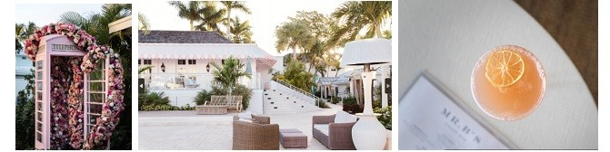
La cabina telefonica rosa, l’esterno del Kanoo e del Balmoral Club e il cocktail Guava Bubbles servito al bar di Mr. B’s

L’Island Village, all’interno del Sandals Royal Bahamian, anch’esso recentemente ristrutturato, è stato progettato nei colori rosa pastello delle Bahamas e offre una serie di suite con servizio maggiordomo dotate di piscine private in stile Barbie, ideali per chi cerca un’esperienza pittoresca e assolutamente rosa.

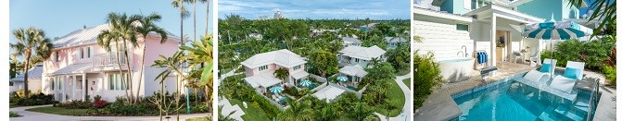
Le appartate suite dell’Island Village del resort, dotate di Butler Elite Service, servizio in camera 24 ore su 24 e piscine private

In questo resort sono presenti anche 12 nuovi concept ristorativi e nuovi menu con cocktail d’autore.
Il bar Mr. B’s del Sandals Royal Bahamian propone cocktail rosa come il Guava Bubbles, mentre le frittelle di strombo servite con condimento rosa possono essere consumate in uno dei nuovi food truck gourmet (uno di questi è anche rosa acceso), aperti dalle 11:00 alle 23:00. Presso il ristorante francese La Plume, i posti a sedere all’interno del ristorante sono rosa pastello, mentre al Balmoral Club trovate i baldacchini rosa e l’esterno del Kanoo è di un bel rosa pastello.

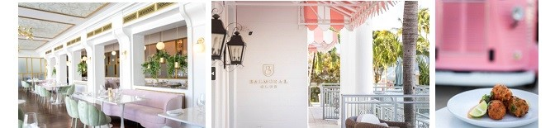
Il ristorante francese del resort, La Plume; il Balmoral Bar; le frittelle di strombo del Coco Queen

La nuovissima area Coconut Grove del Sandals Royal Bahamian offre una lussureggiante ed ampia lounge sulla spiaggia, mentre l’appartata isola privata del resort, Sandals Barefoot Cay, si trova a meno di 2km dalla riva. Le coppie possono navigare a bordo della nuova imbarcazione Love Runner e passare la giornata sorseggiando un cocktail al bar bordo piscina dotato di altalene, usufruire della vasca idromassaggio a sfioro o provare il nuovo ristorante – Aralia House – che serve autentiche prelibatezze caraibiche e cocktail colorati.

La vostra vacanza in stile Barbie vi attende!

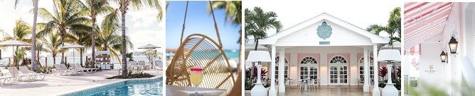

L’appartata isola privata del resort, Sandals Barefoot Cay, si trova a meno di due km dalla riva; a destra, il Ristorante Kanoo e il The Balmoral Club Bar

Per ulteriori informazioni su Sandals Resorts and Beaches Resorts:
www.sandalsresorts.eu o www.beaches.com.

NOTE PER I MEDIA

SANDALS RESORTS INTERNATIONAL
Sandals Resorts International (SRI) è la società madre di alcuni dei brand più noti del turismo, tra cui Sandals Resorts e Beaches Resorts. Fondata da Gordon “Butch” Stewart nel 1981, SRI ha sede a Montego Bay (Giamaica) ed è responsabile dello sviluppo del resort, degli standard di servizio, della formazione e delle azioni quotidiane.

SANDALS RESORTS
Sandals® Resorts offre alle coppie di innamorati la più romantica esperienza di vacanza Luxury-Included® nei Caraibi. Con 17 incredibili proprietà disposte sulle spiagge in Giamaica, Antigua, St. Lucia, Bahamas, Barbados, Grenada e Curaçao, Sandals Resorts offre ai suoi clienti i servizi più esclusivi e di qualità rispetto a qualsiasi altra società di resort sul pianeta. Dalle Signature Love Nest Suites® che offrono il massimo in termini di privacy, al servizio di maggiordomo con personale formato nelle esclusive English Guild of Professional Butlers, alla Red Lane® Spa oltre al programma dining 5-Star Global GourmetTM che garantisce ristoranti gourmet, vini premium e liquori pregiati. E ancora l’Aqua Center con certificazione PADI® e personale esperto, Wi-Fi veloce dalla spiaggia alla camera da letto e Sandals Customizable Weddings®. Questi sono tutti servizi esclusivi Sandals Resorts. Sandals Resorts è parte del gruppo Sandals Resorts International (SRI) a conduzione familiare, che include i Beaches Resorts ed è la principale società di resort all-inclusive dei Caraibi.
Per ulteriori informazioni sui Sandals Resorts Luxury Included®: www.sandalsresorts.eu

BEACHES RESORTS
Con tre località spettacolari a Turks & Caicos e in Giamaica, Beaches® Resorts è il luogo ideale per le famiglie. Beaches Resorts offre un numero di servizi inclusi di qualità più alto rispetto a qualsiasi altra realtà resort del pianeta, con parchi acquatici fantastici, XBOX® Play Lounge, Kids Camp esclusivi, nightclub per adolescenti, tate certificate, servizio di maggiordomo, Red Lane® Spa, Aqua Center con certificazione e corsi PADI® esperti e connessione Wi-Fi gratuita. In qualità di sponsor di Sesame Street, Beaches Resorts offre anche Caribbean Adventure con Sesame Street®, grazie a cui i bambini possono trascorrere le proprie vacanze con i loro amici divertendosi con attività quotidiane e spettacoli settimanali. I Beaches Resorts sono anche il luogo perfetto per riunioni di famiglia, da momenti comuni a compleanni speciali al ricco programma di matrimoni esclusivi, Beaches Customizable Weddings. Beaches Resorts fa parte di Sandals Resorts International (SRI), che include Luxury Included® Sandals Resorts ed è la principale realtà di resort all-inclusive dei Caraibi.
Per ulteriori informazioni sui Beaches Resorts Luxury Included®: www.beaches.com



UFFICIO STAMPA SANDALS RESORTS INTERNATIONAL
MEDIA CONTACT: FRANCESCA SANTANDREA – Corso Valdocco, 2 – 10122 Torino c/o COPERNICO GARIBALDI
T: +39 011 812 8633 @: info@openmindconsulting.it – W: www.openmindconsulting.it

